Viernes 5 de junio
Entre Todos 9 ¿Qué es lo que más os gusta?
Entre Todos 10 ¿Qué pasaría si no cuidáis vuestra salud?
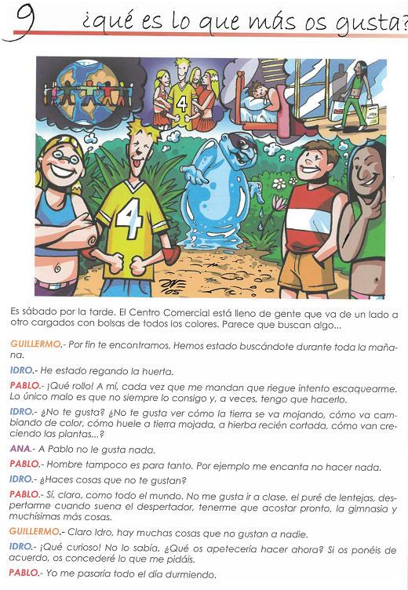
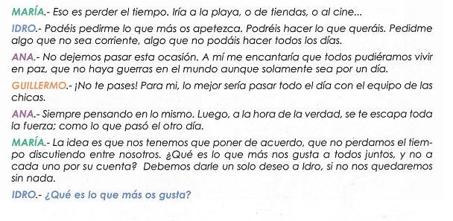

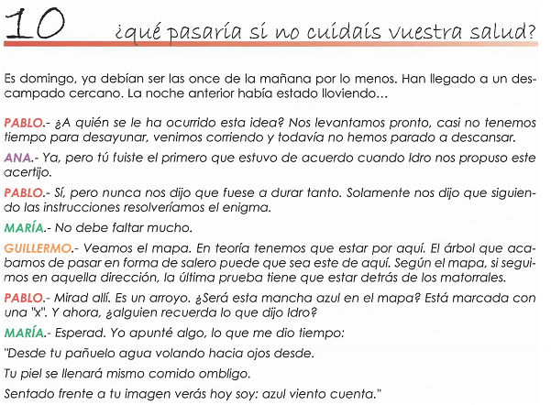
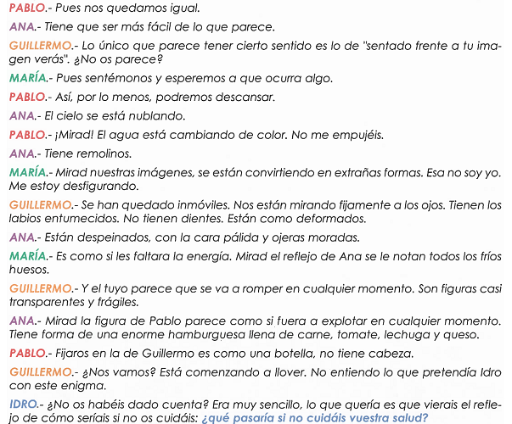
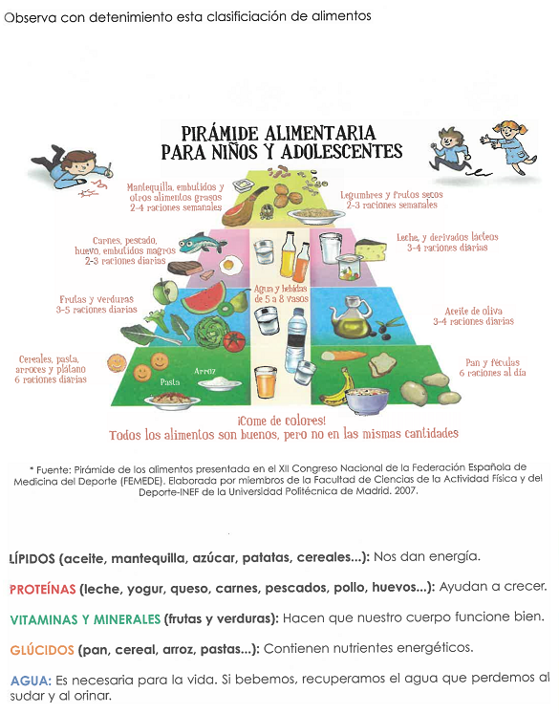

ACTIVIDAD DE CIERRE 9 ¿Qué es lo que más os gusta?
Entre Todos 10 ¿Qué pasaría si no cuidáis vuestra salud?
1.- Realiza un listado con las seis actividades de ocio que más te gustaría hacer cuando volvamos a la normalidad. Coméntaselo a tus padres y pídeles que te ayuden a cumplir al menos una de ellas.

1
2
3
4
5
6
ACTIVIDAD DE CIERRE 10 ¿Qué pasaría si no cuidáis vuestra salud?
Reflexiona y clasifica las decisiones que tomas en relación con tu salud.
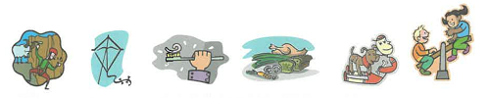

DECISIONES SALUDABLES | DECISIONES NO SALUDABLES
Podrías contestar ahora a la pregunta ¿Qué pasaría si no cuidáis vuestra salud?. Idro ha escondido ocho posibles cosas que podrían pasar en esta sopa de letras ¿Te atreves a encontrarlas?
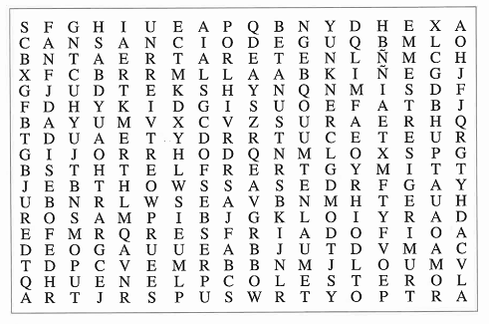
Como no puedes señalarlas en el ordenador, escríbelas en esta tabla

